ΓΛΩΣΣΑ
Α΄ΔΗΜΟΤΙΚΟΥ

Κάνω εξάσκηση σε όσα έχω μάθει :


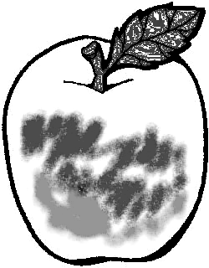
- Γράφω το πρώτο γράμμα κάθε λέξης που δείχνει η εικόνα (κεφαλαίο και μικρό) :


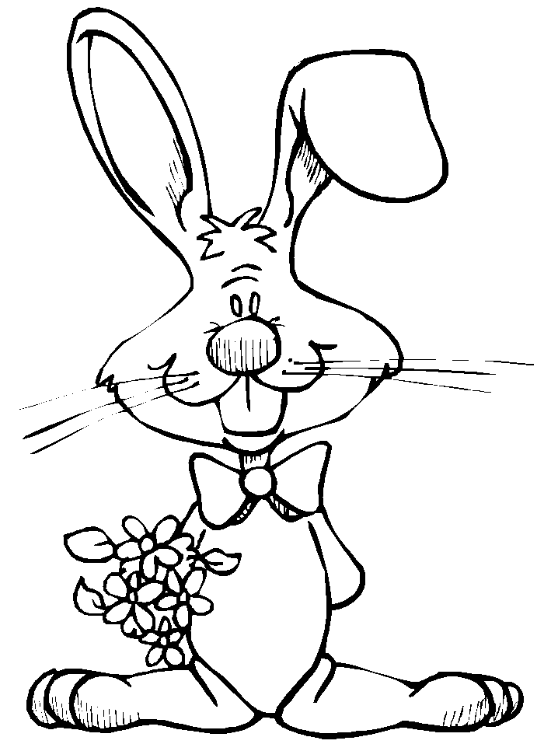
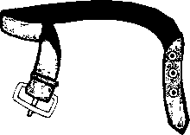
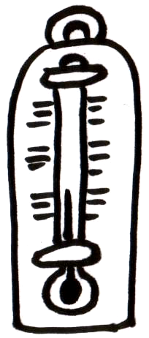

- Γράφω τα γραμματάκια που λείπουν στις παρακάτω λέξεις :
ζ ή σ
γ ή χ

κα___έτα ___ακάκι α___όρι καρ___αρίας
μαγα___ί ___τά___η ___αλατάς ___ατάκια
___άκος ρυ___όγαλο ο___ιά λα___ανικά
- Συμπληρώνω με ι , η , υ τις παρακάτω λέξεις, βάζω τόνο με κόκκινο και διαβάζω :
Αρ__ς , σπαθ__ , παραμ__θ__ , ζ__μ__ , ζαχαρ__ , χαλ__ , __φασμα
παραστασ__ , παλατ__ , ζορ__ , καμ__λα , Κικ__ , χερ__ , αστερ__ .

- Γράφω τις λεξούλες που δείχνουν οι εικόνες με μικρά και κεφαλαία γράμματα και βάζω τόνο , όπου χρειάζεται :
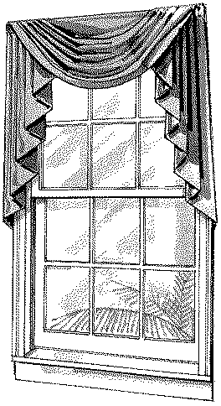
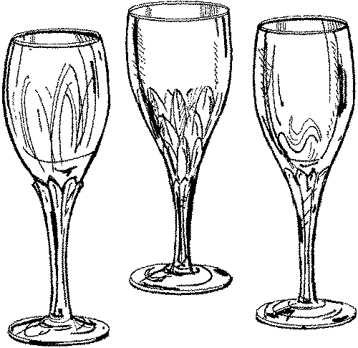
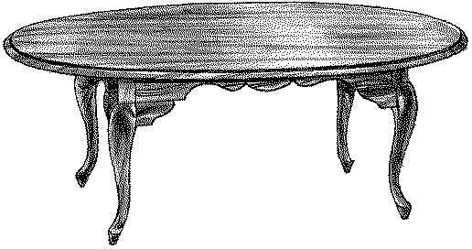

.................................. .................................. ..................................
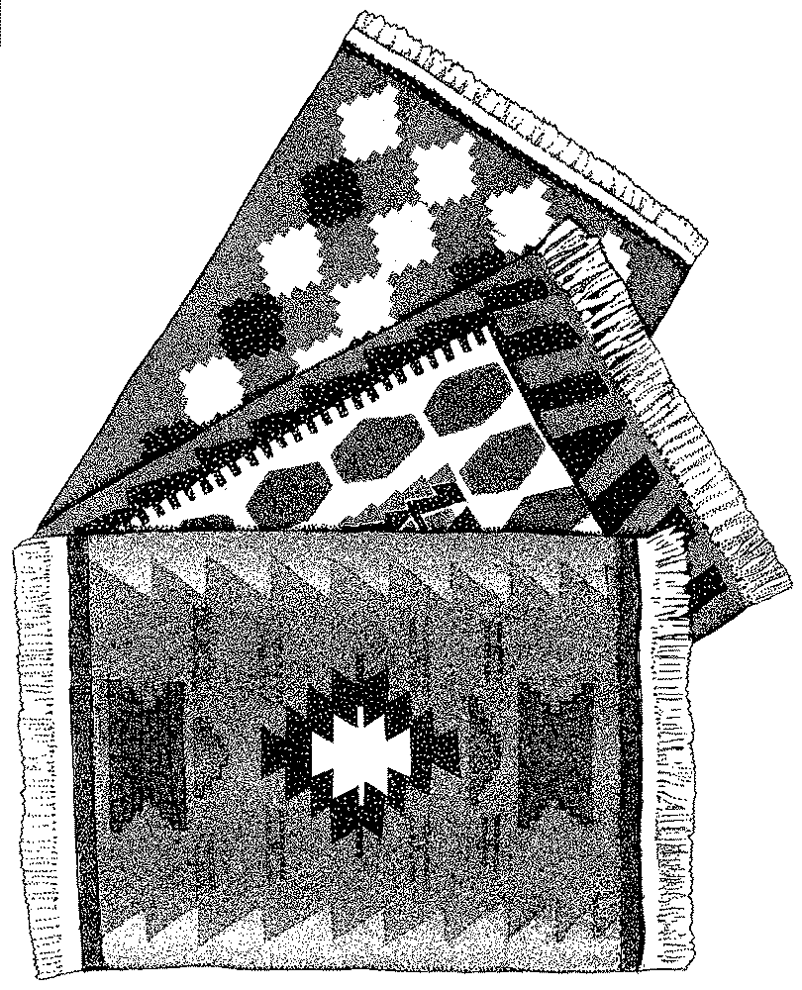
.................................. .................................. ..................................

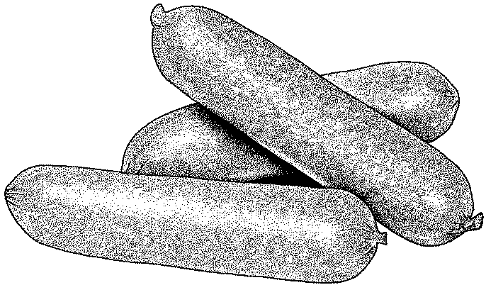

.................................. .................................. ..................................
.................................. .................................. ..................................
5. Διαβάζω τις λέξεις σε κάθε σειρά και βάζω σε κύκλο αυτή που δεν ανήκει στην ίδια οικογένεια
λέξεων :

ζύμη ζυμάρι ζάχαρη ζυμαρικά
γαλατάς γαλήνη γάλα γαλατάκια

